**维普毕业设计（论文）管理系统**

**用户操作手册(手机APP)**

重庆泛语科技有限公司

二〇二一年十一月三日

目录

一. 手机APP下载 1

二. 系统登录 2

三． 操作简介 3

1.账号管理 3

2. 进度查询 4

3. 过程管理 5

3.1审核环节 6

3.2评分环节 8

4.信息查询 9

# 手机APP下载

打开手机微信，搜索“维普论文毕业管理系统”公众号，点击“下载”下载手机APP。

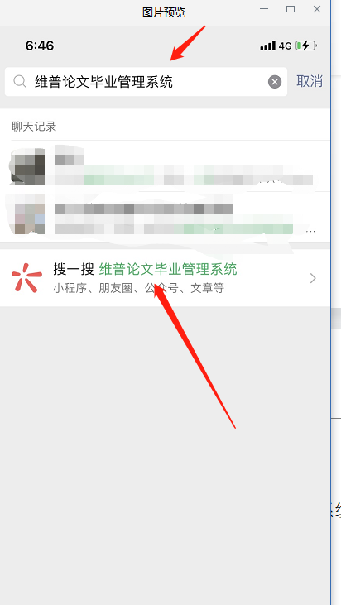

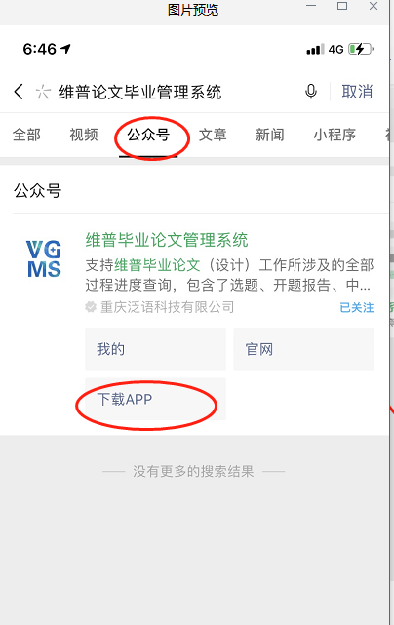

# 系统登录

下载APP以后，点击下载的APP进入登录界面，选择所在学校，输入账号：账号密码与电脑端一致，勾选“我已阅读并同意”点击“登陆”登录系统后选择角色

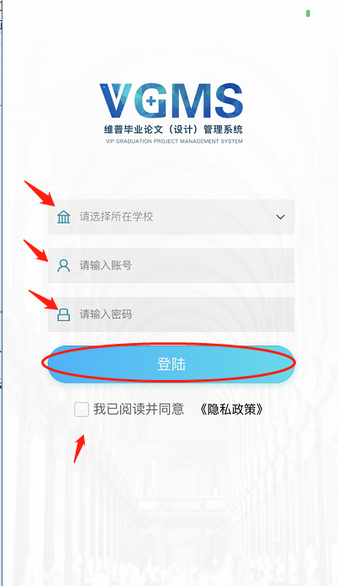

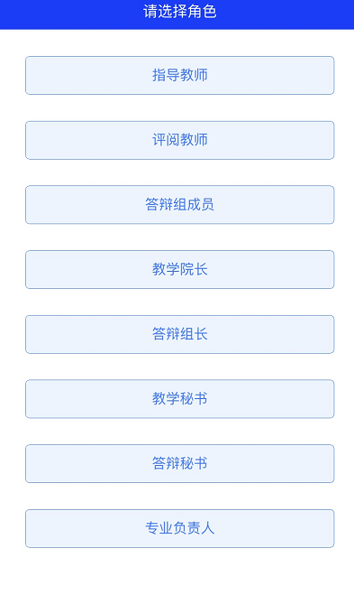

# 操作简介

## 1.账号管理

登录进系统以后，点击屏幕下端“账号”可以进行个人信息填写，电子签输入，密码修改的操作。

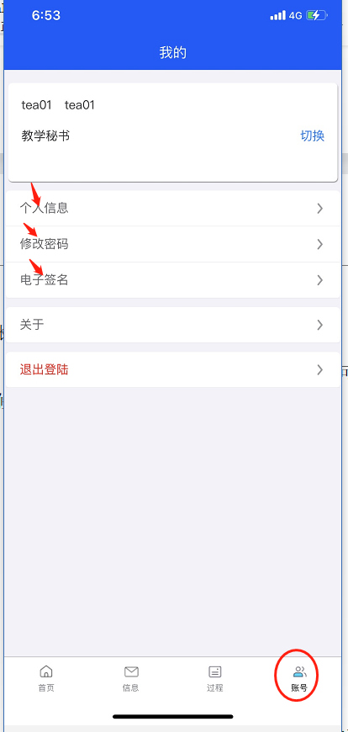

## 进度查询

击屏幕下端“首页”可以查询学生选题进度，过程管理里面各个环节的进度进行查询。

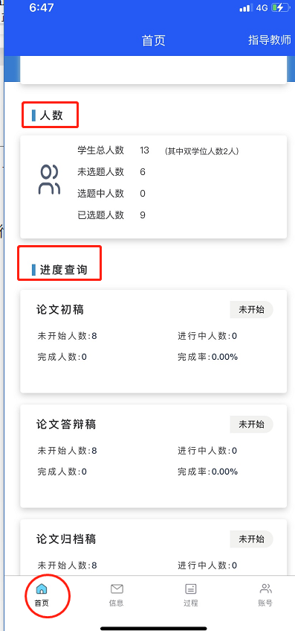

## 过程管理

击屏幕下端“过程”进入页面，可以审核，查看，以及评分等各个业务，可在屏幕右上方切换角色。

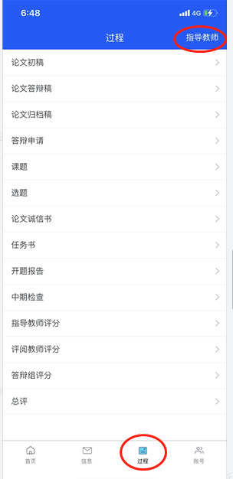

### 3.1审核环节

点击需要审核的环节，进入，点击屏幕上方的“审核中”对需要审核的环节进行审核的操作。

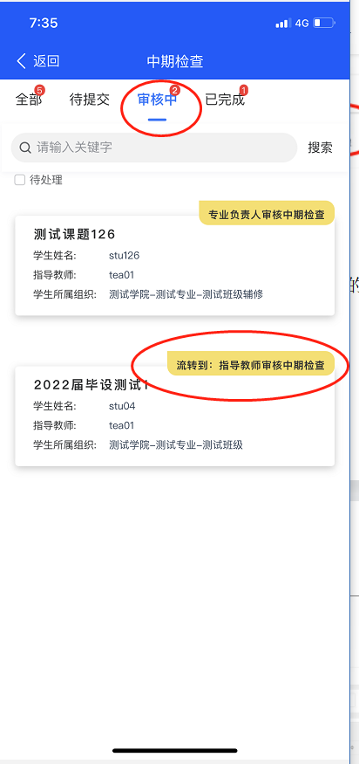

点击又下方的编辑图标即可进入审核界面，填写审核意见。填写以后点击提交，即可完成审核。

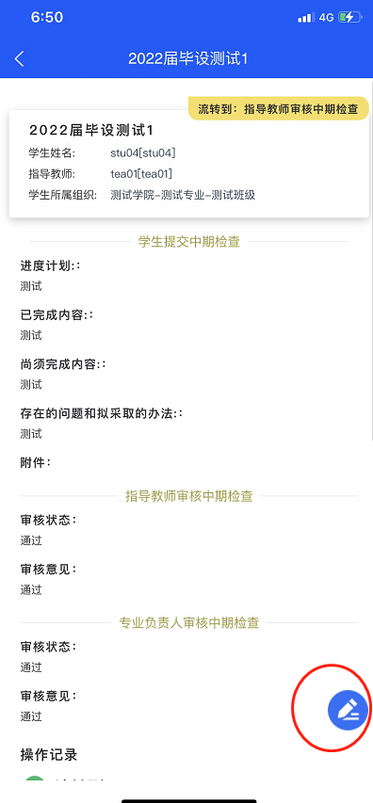

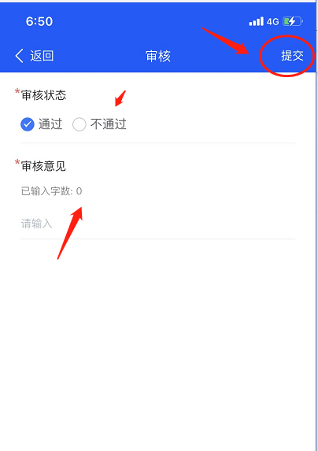

### 3.2评分环节

选择评分业务，进入以后，点击上方“待提交”，对学生的论文（设计）进行相应的评分。录入分数和审核意见，点击提交即可。

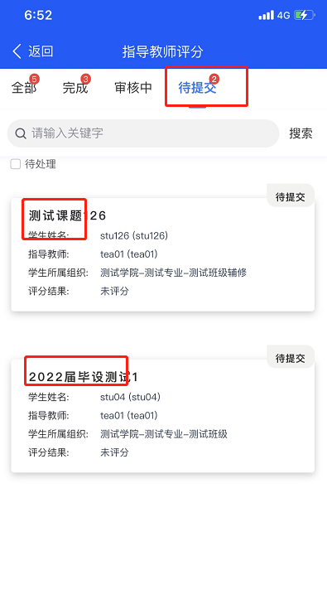

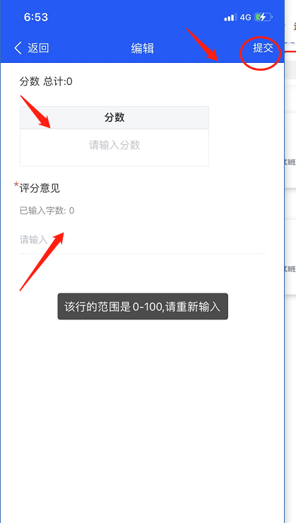

## 4.信息查询

点击屏幕下端“信息”，可查看发送的公告通知，以及当前需要完成的操作。

